Kömmerling 76 AD – uszczelka przylgowa
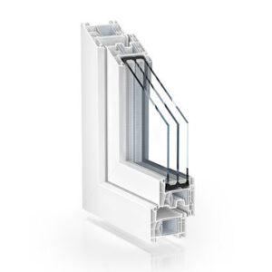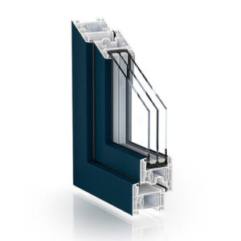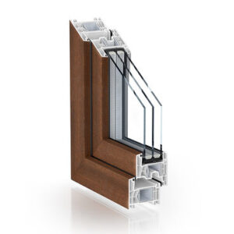
Odkryj lepszą jakość życia!
Kömmerling 76 AD to wybór bez kompromisów! Nowoczesny i najlepszy w swojej klasie system okien i drzwi PVC. Najwyższa jakość, wymierne oszczędności na kosztach energii, optymalna ochrona przed hałasem, pewne zabezpieczenie przed włamaniami oraz różnorodne możliwości kształtowania powierzchni zewnętrznej świadczą o przewadze systemu. Decydując się na okna w systemie Kömmerling 76 AD podejmujesz właściwą decyzję, podwyższając swoją jakość życia!
Okna Kömmerling ​​​​​​​76 AD charakteryzują się wszystkimi parametrami nowoczesnego okna przyszłości. Z punktu widzenia kształtu geometrii poprzez funkcjonalność, statykę oraz współczynniki izolacyjności termicznej i akustycznej, aż po
ochronę środowiska system spełnia nie tylko aktualne wymogi, lecz przede wszystkim wymogi przyszłości.
Innowacyjna konstrukcja systemu Kömmerling ​​​​​​​76 AD pozwala na możliwość osadzenia w oknie nowoczesnych pakietów 3-szybowych o grubości do 48 mm oraz różnorodnych szyb funkcyjnych. Dzięki inteligentnym technikom mocowań profesjonalny montaż jest realizowany szybko, sprawnie oraz bez większych nakładów. Wymiana starych okien na nowe-nowoczesne okna w systemie Kömmerling ​​​​​​​76 AD jest więc czystą przyjemnością.
System okien i drzwi PVC o głębokości zabudowy 76 mm.
- System z uszczelką przylgową o głębokości konstrukcyjnej 76 mm w nowoczesnym designie.
- Zgrzewalne uszczelki PCE lub uszczelki EPDM w kolorze jasnoszarym lub czarnym.
- Wysoka oszczędność na kosztach energii-nowy system 76 mm z uszczelką przylgową o najwyższych parametrach izolacyjności termicznej-wartość współczynnika Uw dla okna referencyjnego do 0,76 W / (m²K).
- Poprawa jakości życia dzięki perfekcyjnej izolacyjności akustycznej do 48 dB.
- Większe bezpieczeństwo-możliwość zastosowania zintegrowanych systemów antywłamaniowych (systemów osłonowych); klasa antywłamaniowości RC2.
- Prosty i profesjonalny montaż dzięki szerokiemu asortymentowi profili dodatkowych.
- Możliwe zastosowanie pakietu szklenia lub wypełniania w zakresie 16-50 mm.
- Wszystkie profile z tworzywa sztucznego wytwarzane są z materiału z bezołowiowymi stabilizatorami na bazie wapnia i cynku.
- System dostępny w kolorze białym oraz w okleinie dekor w szerokiej palecie kolorów o strukturze gładkiej lub drewna.
- Możliwość zastosowania innowacyjnych nakładek aluminiowych AluClip lub AluClip Pro.
- Długa żywotność okna.
- Łatwość pielęgnacji.
- Poprawa jakości życia, dzięki perfekcyjnej izolacyjności akustycznej do 48 dB.
- Większe bezpieczeństwo – możliwość zastosowania zintegrowanych systemów antywłamaniowych.
- Wysoki komfort obsługi i wyjątkowa funkcjonalność.

